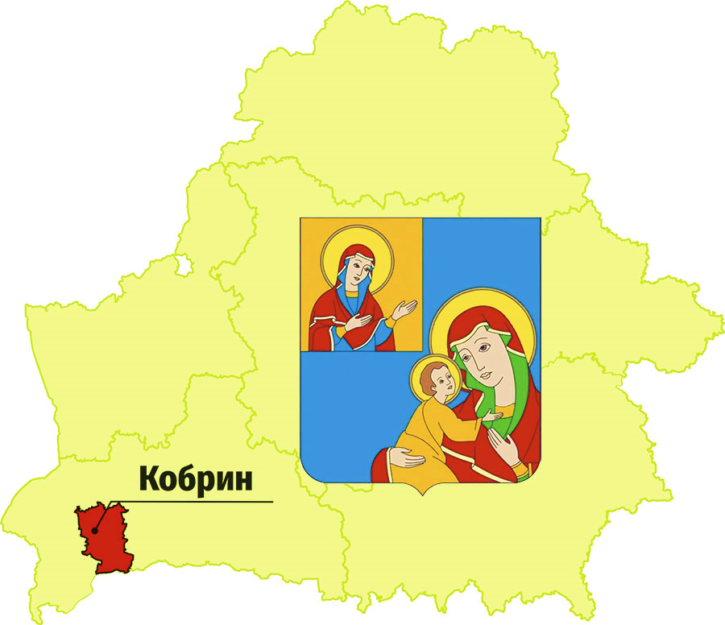
Бюллетень об исполнении бюджета
Кобринского района
за 1 полугодие
2024 года

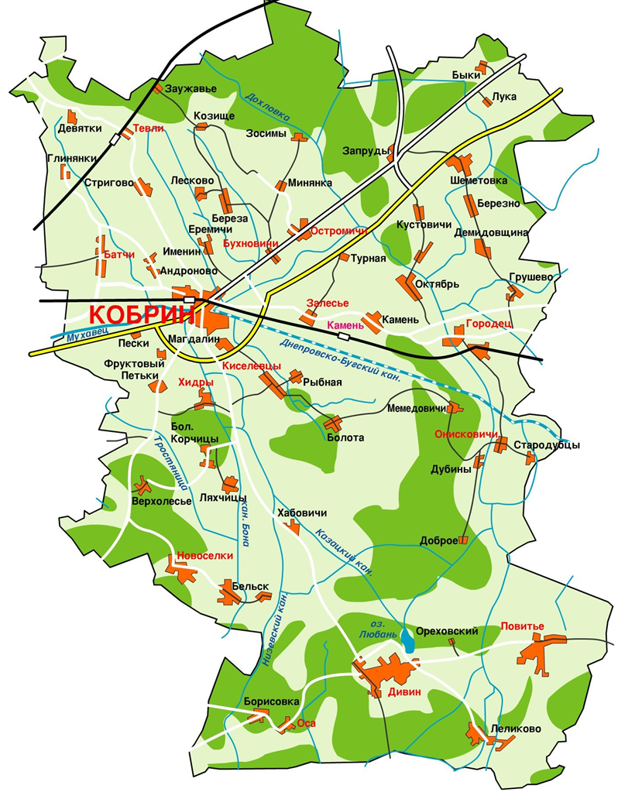 | Состав районного бюджета  Районный бюджет  Исполнено по доходам – 95 993,5 тыс. рублей  Исполнено по расходам – 99 685,9 тыс. рублей  (-) дефицит, (+) профицит – (-) 3 692,4 тыс. рублей  Бюджеты сельских советов (11 единиц)  Исполнено по доходам – 1 215,1 тыс. рублей  Исполнено по расходам – 1 278,6 тыс. рублей  (-) дефицит, (+) профицит – (-) 63,5 тыс. рублей
Исполнение консолидированного бюджета Кобринского района по доходам
тыс. рублей
Наименование | Уточнённый годовой план по доходам | Исполнено доходов | Исполнение доходов в % к плану
Налоговые доходы | 136 943,3 | 61 728,4 | 45,1
Неналоговые доходы | 8 709,3 | 4 787,3 | 55,0
Безвозмездные поступления | 63 783,4 | 30 692,9 | 48,1
Всего | 209 436,0 | 97 208,6 | 46,4

Исполнение консолидированного бюджета Кобринского района по расходам
тыс. рублей
Наименование | Уточнённый годовой план по расходам | Исполнено расходов | Исполнение расходов в % к плану
Национальная экономика | 8 486,7 | 3 615,7 | 42,6
Жилищно-коммунальные услуги и жилищное строительство | 26 167,7 | 12 636,8 | 48,3
Здравоохранение | 56 385,7 | 26 811,0 | 47,5
Физическая культура, спорт, культура и средства массовой информации | 10 534,2 | 4 475,7 | 42,5
Образование | 85 097,6 | 44 352,4 | 52,1
Социальная политика | 7 232,1 | 3 032,1 | 41,9
Расходы по другим разделам | 17 804,1 | 6 040,8 | 33,9
Всего | 211 708,0 | 100 964,5 | 47,7

Расходы консолидированного бюджета Кобринского района
по экономической классификации
тыс. рублей
Наименование | Уточнённый годовой план  по расходам | Исполнено расходов | Исполнение расходов  в % к плану
Всего | 211 708,0 | 100 964,5 | 47,7
из них:
Заработная плата рабочих и служащих с учётом взносов (отчислений) на социальное страхование | 127 242,2 | 65 263,9 | 51,3
Лекарственные средства и изделия медицинского назначения | 5 103,1 | 2 522,6 | 49,4
Продукты питания | 7 233,6 | 3 251,3 | 44,9
Оплата коммунальных услуг | 10 184,3 | 4 946,5 | 48,6
Благоустройство населённых пунктов | 6 969,8 | 2 612,2 | 37,5
Субсидии, | 25 360,9 | 12 783,1 | 50,4
в том числе:
субсидии по жилищно-коммунальным услугам | 13 703,2 | 8 597,1 | 62,7
затраты по пассажирским перевозкам | 4 950,2 | 2 423,2 | 49,0
возмещение разницы в ценах на твердые виды топлива, реализуемые населению | 465,1 | 82,8 | 17,8
Текущие бюджетные трансферты населению | 8 489,1 | 3 723,8 | 43,9

Долговые обязательства органов местного управления и самоуправления
тыс. рублей
Долговые обязательства | На 01.01.2024 | На 01.07.2024 | Отклонение
1. Долг органов местного управления и самоуправления | 0,00 | 0,00 | 0,00
1.1 Ценные бумаги | 0,00 | 0,00 | 0,00
1.2 Гарантии, предъявленные к исполнению | 0,00 | 0,00 | 0,00
1.3 Бюджетные кредиты | 0,00 | 0,00 | 0,00
2. Долг, гарантированный исполнительными и распорядительными органами | 2 167,9 | 1 983,5 | 184,3
Всего | 2 167,9 | 1 983,5 | 184,3

